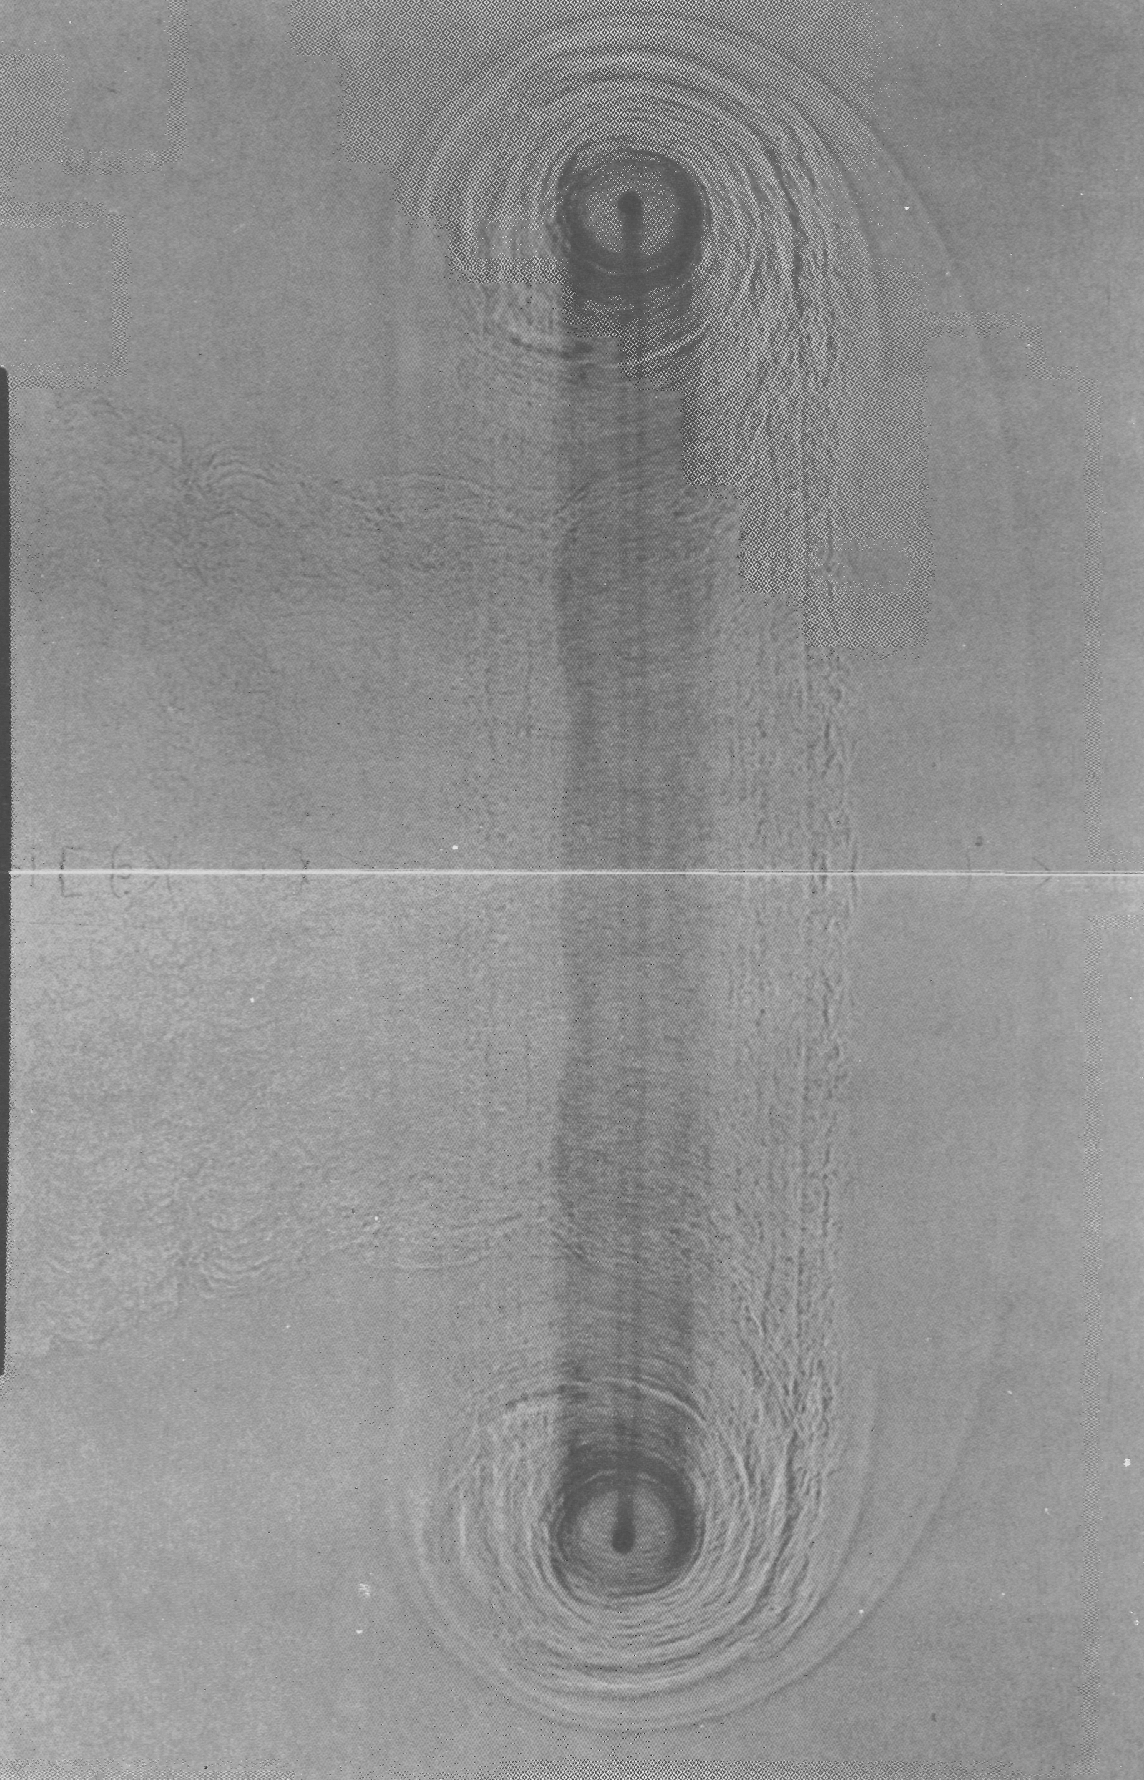

Рисунок57(78). Ядро вихревого кольца.
Кольцо создано путем дифракции импульса давления, выброшенного из трубы в воздух. Волны уже затухли, оставив вихревое кольцо, движущееся в направлении от устья трубы. Затемненные участки ядра видны на этой сделанной искровым методом теневой фотографии благодаря естественным образом возникающему во вращательном движении понижению плотности. Кроме того, с целью облегчения визуализации наружных частей кольца труба была предварительно охлаждена. Сфотографирована только верхняя половина, поэтому чтобы получить целое изображение кольца, полученная картина была отражена от оси. Фото Bradford Sturtevant

